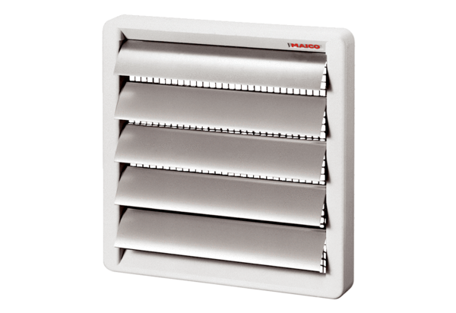Заслонка, ручное управление RS 25Комплект поставки: 1 штукАссортимент: C
Номер артикула: 0151.0339Изготовитель: MAICO

